***TEIL A*: 5 TEXTE ZU WIRTSCHAFTSTHEMEN VON MODUL 1**

**Sie bekommen die 5 Originaltexte für die mündliche Prüfung am Anfang des Semesters.**

**Die Originaltexte werden während dem Semester vorbereitet.**

***TEIL B*: Jeder Prüfungstext hat eine Grafik zum Beschreiben.**

**GAchtung: An der Prüfung bekommt jeder Student eine eigene Grafik!**

**ABLAUF DER PRÜFUNG**

**1. VORBEREITUNG: 15 Minuten**

**Sie ziehen einen Prüfungstext und bereiten Ihre mündliche Präsentation vor.**

**2. MÜNDLICHE PRÜFUNG: 15 Minuten**



Den **Prüfungstext** müssen Sie **vor der Prüfung abgeben**. Zum Sprechen behalten Sie **nur Ihre Notizen und die Grafik mit Ihren Notizen.**

**A Erster Teil: Zusammenfassung eines Textes** ca. 5’-6’

**+** Fragen zum Wortschatz (die **4 unterstrichenen Wörter** aus dem Text)

**B Zweiter Teil: Beschreibung einer Grafik** ca. 3’ -4’

**3 Phasen**: **1° *Beschreiben / 2° Zusammenhang mit Text / 3° Meinung***

**C Auf Fragen (zum Thema) antworten** ca. 5’-7’

***TEIL B*: GRAFIKBESCHREIBUNG**

**1. Beschreibung der Grafik**

**a) Einleitung: Typ, Thema, Jahr, Quelle und Werte > 5 Punkte**

**b). Reihenfolge oder Entwicklung**

**c). Vergleiche und Ergebnisse**

**2. Zusammenhang Grafik und Text**

**a) es gibt einen Zusammenhang.**

**Was ist gleich? Erklären Sie.**



**b) es gibt keinen direkten Zusammenhang.**

**Was ist anders? Erklären Sie.**

**3. Meinung zur Grafik oder zum Text formulieren**



**An der Prüfung erhalten Sie eine unbekannte Grafik und beschreiben diese anhand der Kriterien von oben**

**TEIL 1 Beschreibung**

1. **TYP**

**das / ein Balkendiagramm** **das / ein Säulendiagramm**

der Balken, - : la poutre die Säule, n : la colonne

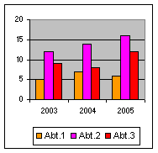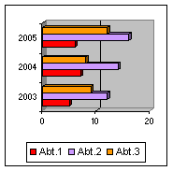

**das / ein Kreisdiagramm und**

der Kreis: le cercle **das / ein Ringdiagramm das/ein Kuchendiagramm**

der Ring: l‘anneau

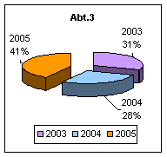Une image contenant texte, extérieur


**das / ein Kurvendiagramm** oder **das ist eine Tabelle**

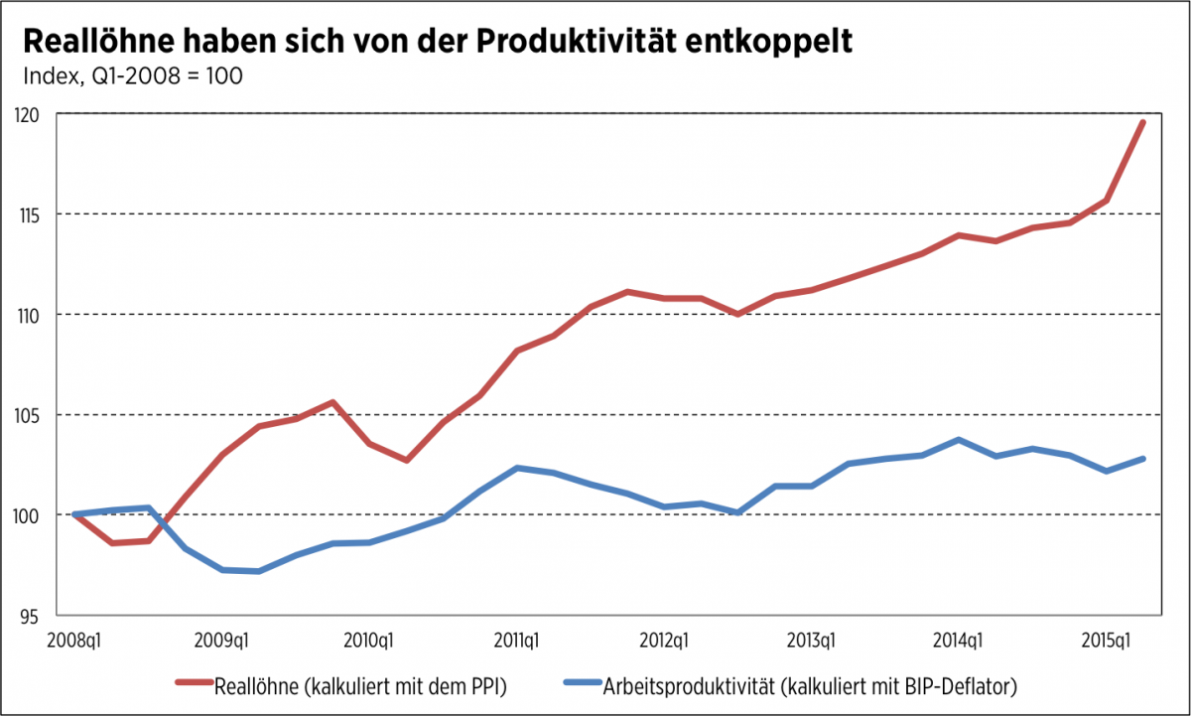**das / ein Liniendiagramm** die Tabelle: le tableau

Une image contenant table


1. **THEMA**

|  |  |
| --- | --- |
| Das Diagramm | gibt Informationen über + A |
| Die Grafik | **zeigt** |
| Die Tabelle | stellt…..dar |
| Die Abbildung | informiert über + A |

1. **JAHR**

**Die Daten stammen *aus dem Jahr*** 2022 ***> stammen aus dem + Jahr***

Die Daten stammen ***vom September*** 2022 ***> stammen vom + Monat***

1. **QUELLE**

Die Quelle der Abbildung/der Grafik ist ..

1. **WERTE**

Die Werte sind in %, in Dollar, in Euro…angegeben

Die Werte sind in Zahlen ...

1. **ZEITRAUM**

Zwischen 2013 und 2016 *Entre 2013 et 2016..*

Anfang 2016 / Ende 2016 *Au début de 2016 / A la fin de 2016*

Von Anfang 2016 bis Ende 2016 *De début 2016 jusqu’à la fin 2016*

1. **REIHENFOLGE**

|  |  | **SUBJEKT** |  |
| --- | --- | --- | --- |
| An erster Stelle  Auf Platz eins  Zuerst | steht… liegt… ist …. kommt |  | mit einem Wert von.. |
| Auf Platz zwei  An zweiter Stelle  Danach | steht … stehen…  folgt |  | mit einem Wert von.. |
| Auf Platz drei  An dritter Stelle | liegt…..liegen… |  | mit einem Wert von.. |
| An letzter Stelle  Das Schlusslicht | ist…..sind… |  | mit einem Wert von.. |

1. **ENTWICKLUNGEN**

➚ ↘

steigen sinken von …..auf….

sich erhöhen sich vermindern um …(Differenz)

zunehmen abnehmen

Der Lohn steigt **um** 100 CHF, nämlich **von** 4‘500 **auf** 4‘600 CHF.

…steigt langsam ist schnell gestiegen

…erhöht sich kontinuierlich hat sich plötzlich erhöht

…nimmt etwas zu hat enorm zugenommen

…sinkt kaum ist rasant gesunken

…vermindert sich ein bisschen hat sich stark vermindert

…nimmt wenig ab hat sprunghaft abgenommen

1. **VERGLEICHE**

Im Vergleich zu A ist B zweimal teurer Comparé à A, B est deux fois plus cher

Verglichen mit A Comparé à A

Gegenüber dem Vorjahr Par rapport à l’année passée

Im Gegensatz zu A Contrairement à A

Im Unterschied zu A A la différence de A

Während A um ..steigt, steigt B um.. Alors que A augmente de.,B monte de.

A hat sich gegenüber B verdoppelt A a doublé par rapport à B

A hat sich im Vergleich zu B verdreifacht A a triplé comparé à B

A hat B überholt A a dépassé B

Dicht dahinter folgt.. Juste derrière vient…

Mit wenig Abstand folgt der nächste Le prochain suit de près.

Mit Abstand folgt der nächste.. Loin derrière, suit le prochain..

**10. ERGEBNISSE**

Mit der Abbildung soll gezeigt werden, dass.. *Par l’illustration, on veut montrer que..*

Wie die Abbildung zeigt, **haben** die Leute… *Comme le montre l’illustration, les gens ont*

Aus der Abbildung erfährt man, dass *Par l’illustration, on apprend que..*

Es lässt sich eine klare Tendenz in Richtung….erkennen.

*On reconnaît une tendance très nette en direction de*

**TEIL 2 ZUSAMMENHANG Text + Grafik HERSTELLEN**



**Was ist gleich? Mindestens 2- 3 Sätze**

**Der Text und die Grafik haben das gleiche Thema: ………………**

**Das Thema von der Grafik und vom Text ist …………….**



**Was ist anders? Mindestens 2- 3 Sätze**

**Im Text geht es um ………..., aber in der Grafik geht es um……….**

**Im Unterschied zum Text zeigt die Abbildung………..**

**TEIL 3. EIGENE MEINUNG FORMULIEREN**

**Meiner Meinung nach ist die Konjunktur / der Onlinehandel / die Werbung ….**

**Ich denke / ich glaube / ich nehme an, dass ………………………….............. ist .**

**(=konj. Verb am Ende)**

**Interpretieren**

Die Zahlen beweisen.. / belegen… Les chiffres prouvent..

Die Daten bestätigen.. Les données confirment..

Ich stelle mir vor, dass… Je m’imagine que…

Es kann sein, dass… / Es könnte ja sein, dass… Il se peut que… / Il se pourrait que..

Es könnte darauf zurückzuführen sein, dass… Cela pourrait être dû au fait que..

**Persönliches**

Ich bin der Meinung, dass.. Je pense que..

Ich stelle fest, dass … Je constate que ...

Meiner Meinung nach + Verb A mon avis ….

Ich denke, ich meine, dass.. Je pense que.., je suis d’avis que…

Ich vermute, dass.. Je suppose que…

Die Rangfolge überrascht mich (nicht). Le classement me surprend (ne..pas)

Die Werte überraschen mich (nicht). Les valeurs me surprennent (ne..pas)

Die Zahlen erstaunen mich (sehr, ein wenig) Les chiffres m’étonnent (bcp,un peu)

Es überrascht mich zu erfahren, dass … Cela me surprend d’apprendre que ...

Überraschend ist, dass … C’est surprenant que ...

Das ist erstaunlich C’est étonnant

Es ist klar, dass.. C’est évident que..

Ich bin (nicht) erstaunt Je (ne) suis (pas) étonné

Ich bin (nicht) erstaunt über + A Je (ne) suis (pas) étonné de

Ich gehe davon aus, dass.. Je pars du principe (de l’idée) que…

Daraus schliesse ich, dass.. J’en conclus que…

**WORTSCHATZ**

das Diagramm, -e le diagramme

die Grafik, -en le graphique

die Abbildung, -en l’illustration, l‘image

die Tabelle, -n le tableau

die Quelle, -n la source

die Daten les données

**zeigen montrer**

//hat gezeigt

darstellen, repräsentieren représenter

// hat dargestellt // hat repräsentiert

steigen, ei-ie-ie* (von … auf …# um) augmenter, monter (de…à… # de)

steigt / stieg / ist gestiegen

die Steigerung, die Erhöhung la hausse, l‘augmentation

sinken, i-a-u * (von … auf …# um) baisser, diminuer (de…à… # de)

sinkt / sank / ist gesunken

die Senkung, die Verringerung la baisse, la diminution

stagnieren stagner

// hat stagniert

gleich bleiben rester inchangé, pareil

// ist geblieben

leicht légèrement

stark fortement

etwas un peu

fast presque

die Kurve, -n la courbe

in 8 Jahren dans 8 ans, en 8 ans

innerhalb von 8 Jahren en (l’espace de) 8 ans

während der 8 letzten Jahre durant les 8 dernières années

zwischen 2001 und 2005 entre 2001 et 2005

von 2001 bis 2013 de 2001 à 2013

ab 2001, von 2001 an dès 2001, à partir de 2001

**die Zahl, -en le chiffre, le nombre**

die Anzahl le nombre, le nombre de..

der Prozentsatz, "e le pourcentage

hoch élevé, haut

etwas höher als … un peu plus élevé que

viel höher als … bien plus haut que

um ... % höher de … % plus haut

am höchsten le(s) plus haut(s)

niedrig, tief bas

etwas niedriger un peu plus bas

viel niedriger als … bien plus bas que

um … % niedriger de … % plus bas

am niedrigsten le(s) plus bas

wenig peu

weniger moins

... % weniger ... % de moins

weniger als moins que